

Trường Đại Học Sư Phạm TP.Hồ Chí Minh  
Khoa Công Nghệ Thông Tin



MÔN HỌC : CÔNG NGHỆ NET

ĐỀ TÀI : LIBARY MANAGEMENT SYSTEM

Giảng viên hướng dẫn : Lương Trần Hy Hiến  
 Nhóm thực hiện : 10

Trần Nguyễn Nam Trung 42.01.104.286

Nguyễn Thành Lâm 42.01.104.236

Phan Hoàng Việt 42.01.104.189

Đoàn Thị Minh Phúc 42.01.104.113

Bùi Ngọc Thạch 42.01.104.158

TP.Hồ Chí Minh 2018

I.CHỨC NĂNG

Các chức năng chính của hệ thống :

1. Xem thông tin sách, khách hàng và các chi nhánh thư viện
2. Quản lý mượn và trả sách.
3. Quản lý đặt chỗ mượn sách.
4. Báo mất sách và tìm thấy.

* Phần chức năng chung :

**Xem thông tin sách, khách hàng và các chi nhánh thư viện**

Màn hình chính :

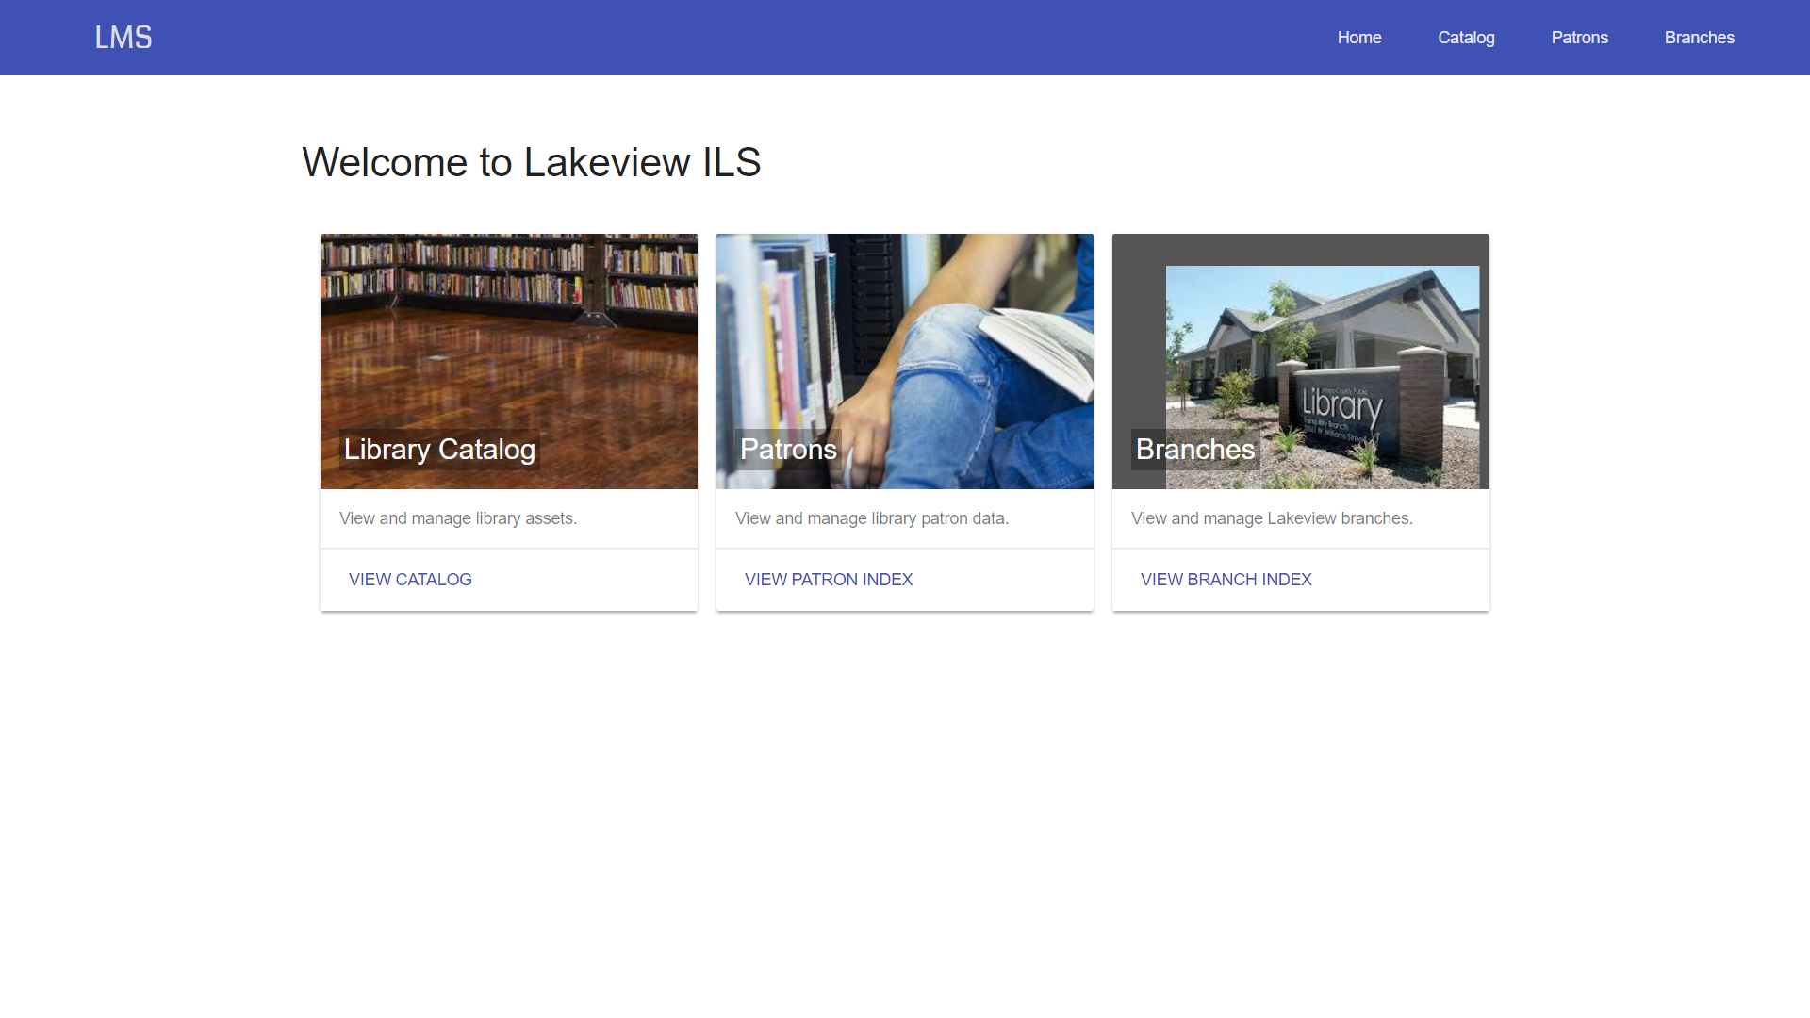

Danh sách sách và vidieo thư viện giữ

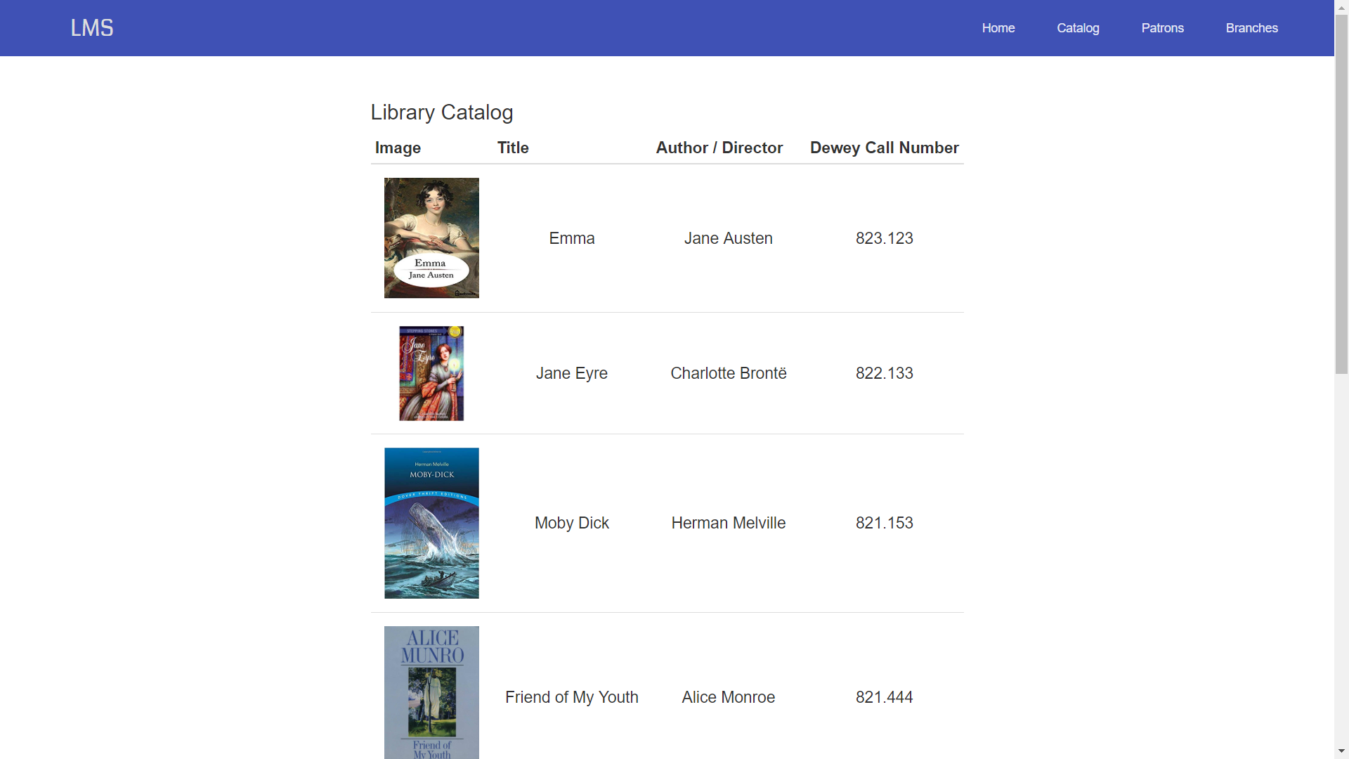

Danh sách thành viên

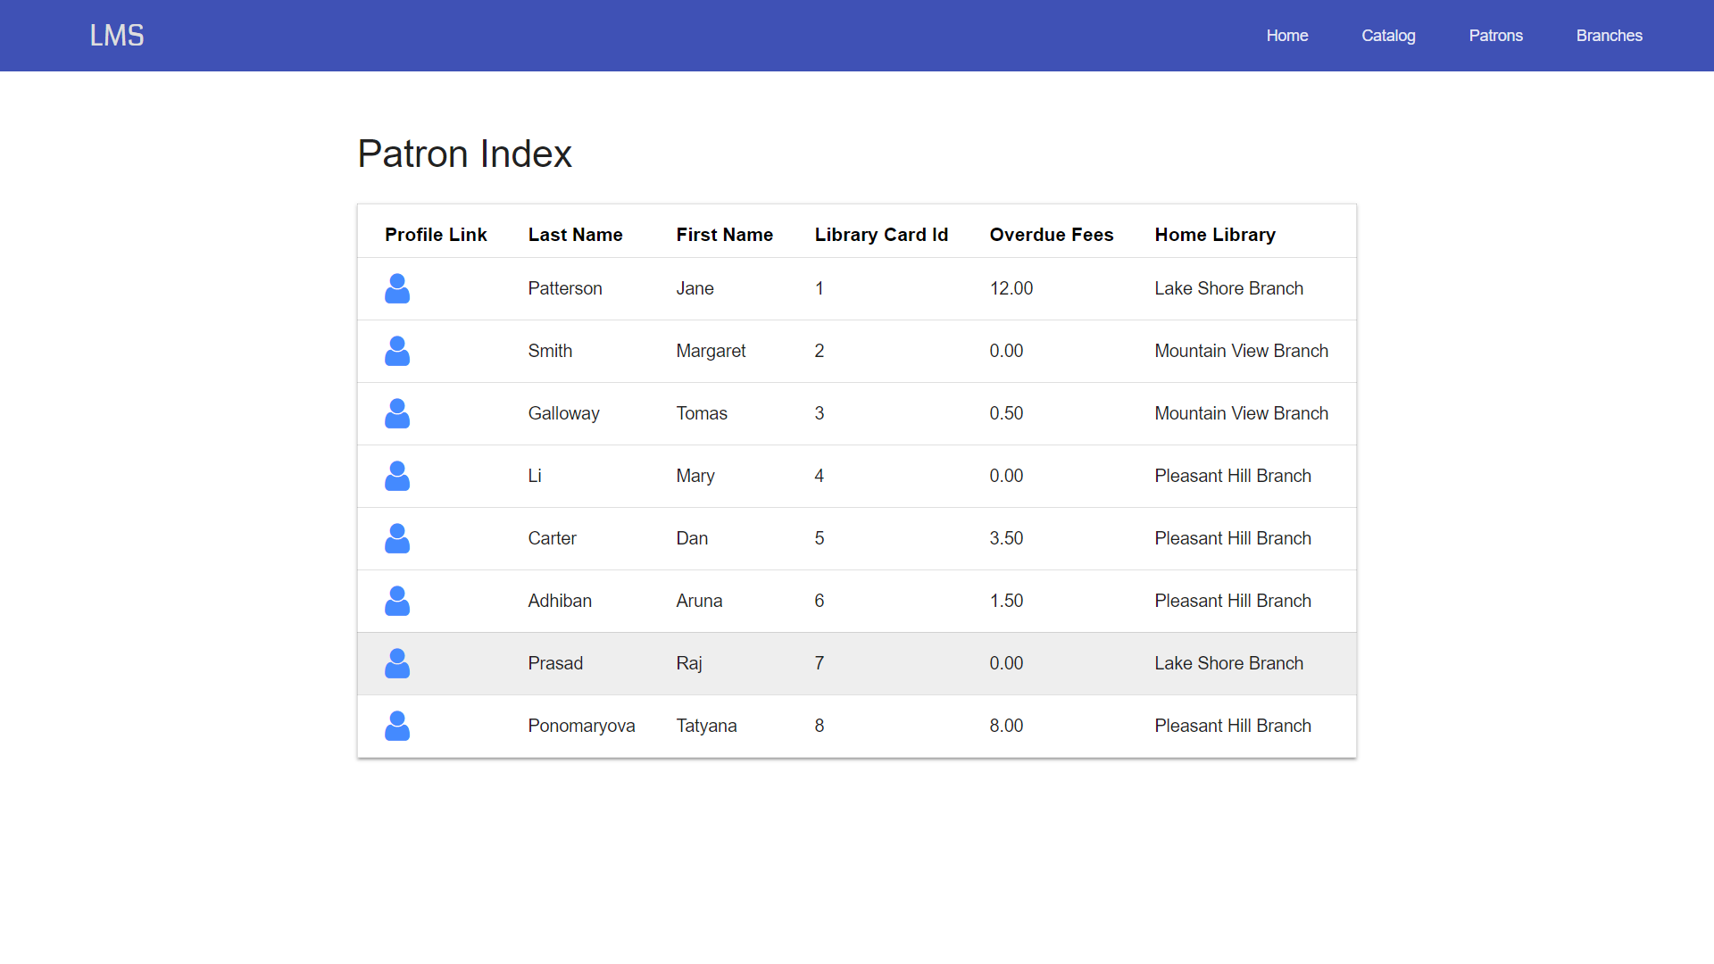

Thông tin chi nhánh :

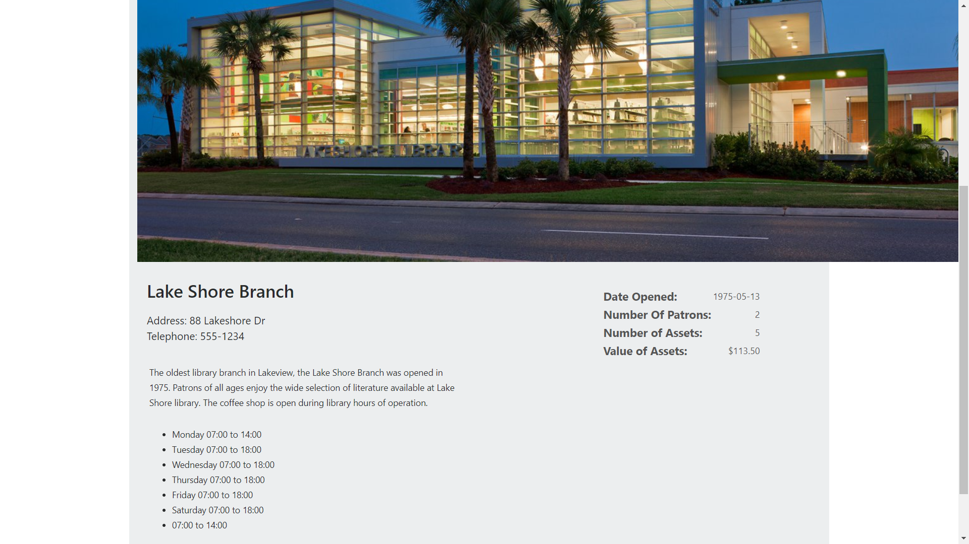

**Quản lý mượn và trả sách :**

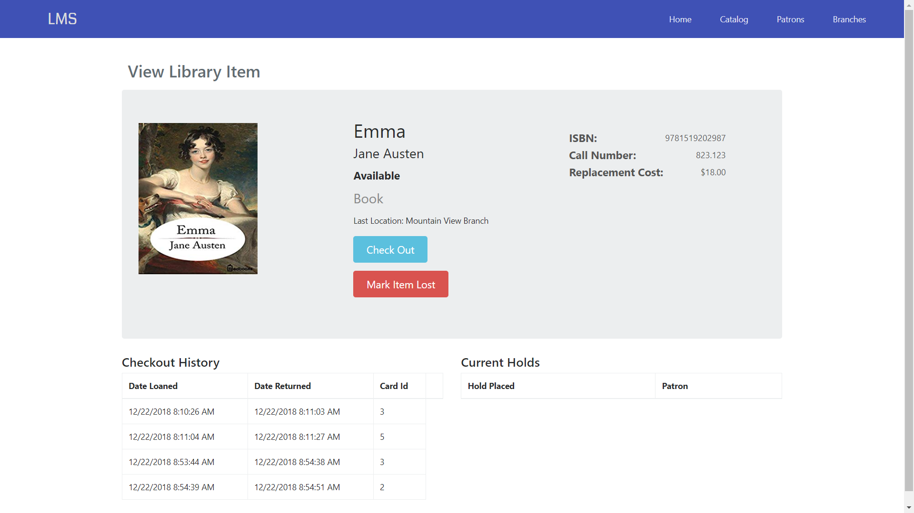

Dùng Check out để mượn sách

**Quản lý đặt chỗ mượn sách :**

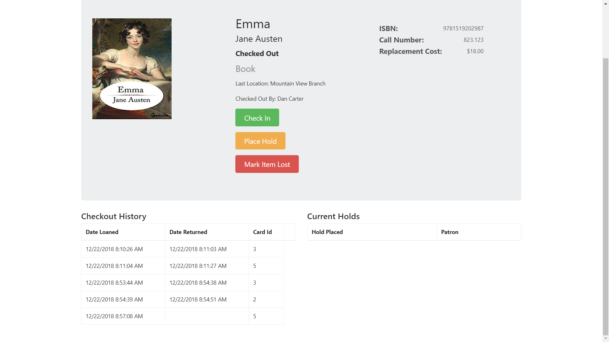

Place Hold

Nếu sách đã mượn rồi, có thể đặt chỗ để sau khi người kia trả sách sẽ đến lượt mình

**Báo mất và tìm được sách :**



Dùng Mark Item Lost để báo mất sách

Mark Item Found để báo tìm lại được sách